ТЕСТ
ЧИ ГАРНИЙ Я ЧИТАЧ?

Згадайте, ви ще тільки навчилися ходити і говорити, а у ваших руках вже з'явилася книжка. Спочатку ви просто сиділи і роздивлялися малюнки, потім хтось читав вам казки, а незабаром ви й самі навчилися складати літери в слова. Здається, читати - що може бути простіше? Але бути читачем – справжнє мистецтво! Наш тест допоможе визначити, наскільки ви володієте цим мистецтвом.
Відповідайте «так» чи «ні».

1. Чи поспішаєте ви, коли читаєте книгу, «ковтаючи» її?
2. Чи називаєте ви книгу нудною, якщо не прочитали її до кінця?
3. Ви пропускаєте під час читання окремі речення, описи, сторінки?
4. Чи намагаєтесь передчасно дізнатися про розв'язку книги?
5. Обов'язково пам'ятати ім'я автора книги?
6. Чи є у вас звичка читати завжди і всюди, де тільки є для цього можливість?
7. При читанні ви зустрічаєте незрозуміле слово. Звертаєтесь до словника, щоб дізнатися, що воно означає?
8. Чи маєте звичку розтягувати без потреби на довгий час читання однієї книги?
9. Читаєте лежачи?
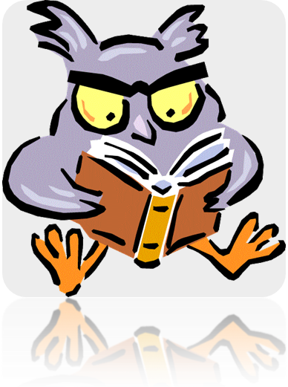
10. Скільки сторінок ви читаєте щодня?
а) 0 - 1 сторінку;
б) 5-10 сторінок;
в) 11 сторінок і більше.

КЛЮЧ ДО ТЕСТУ:

Якщо ви відповіли "так" на питання 5, 6, 7, а також обрали відповідь 10 б) або 10 в) – вітаємо, ви гарні і талановиті читачі!

Якщо ви відповіли "так" на питання 1, 2, 3, 4, 9 і обрали відповідь 10 а) – ви ще не дуже підготовлені читачі.

Бажаємо успіхів у самовдосконаленні!

В основу цього тесту покладені Дванадцять правил читання від Івана Огієнка.



